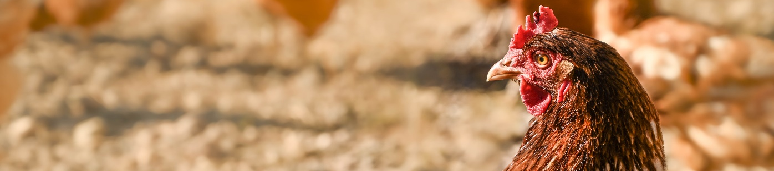
Regionalität ohne Wenn und Aber: Marktplatz Hohe Salve
Das Ei vom Nachbarn, das Joghurt aus dem Dorf und der Käse von nebenan: Regionale Bioprodukte aus der Ferienregion Hohe Salve gibt es fast an jeder Ecke. Doch wo gibt es die Lieblingsmilch, oder das beste Brot? Wo und zu welcher Zeit kann ich die Produkte erhalten? Darüber und noch mehr informiert der neue „Marktplatz Hohe Salve“.
Ursprünglichkeit und Regionalität sind Werte, die in Tirol besonders hochgeachtet werden. Mit dem neuen Projekt Marktplatz Hohe Salve, welches zusammen mit dem Tourismusverband Wilder Kaiser entstanden ist, stellt der Tourismusverband Ferienregion Hohe Salve die regionalen Produzenten vor.
Willkommen am Marktplatz Hohe Salve
Das persönliche Anliegen beim Lebensmitteleinkauf auf Produkte aus der Heimat zu achten steigt immer mehr. Verkürzte Transportwege, glückliche Tiere sind nur zwei von vielen Faktoren, welche die Kaufentscheidung beeinflussen. Wie schön wäre es, wenn man sich über die Herkunft der Lebensmittel keine Gedanken machen müsste, oder ob wirklich stimmt, was auf der Verpackung steht. Aber muss man das überhaupt zwingend?
Nein. Um Klarheit zu schaffen, dass man in den Orten der Region meist nur wenige hundert Meter fahren muss um an sein Lieblingsprodukt zu kommen, gibt es ab sofort eine detaillierte Auflistung aller Hofläden der Region unter www.hohe-salve.com/marktplatz für alle, die Wert auf Regionalität und die Unterstützung heimischer Produzenten legen.
Parallel werden mit diesem Projekt interessierte Hofladenbetreibende mit Foto-, und teilweise Videoproduktionen portraitiert. Die „Marktplatz“-Videoreihe kann auf der Website, dem YouTube-Kanal der Kitzbüheler Alpen oder auf der Instagram- und Facebook-Seite der Ferienregion Hohe Salve angeschaut werden. Die Produktion dient nicht allein der Werbung für unsere Produzenten, sondern auch als Einblick in die jeweilige Produktvielfalt.

Für jetzt und die Zukunft
Mit Joachim Astl, dem Pinnersdorfer Biolandwirt in Wörgl, startete der Marktplatz Hohe Salve bereits im Spätsommer 2020. „Du bist, was du isst“, begleitete unseren Besuch auf Joachims Hof spürbar. Mit seinen Schweinen, Rindern und stolzen 500 Hühnern, legt der Bio-Landwirt nicht nur wert auf artgerechte Tierhaltung, sondern auch den Klimaschutz. „Mit dem Bio-Landbau leisten wir nicht nur Beitrag zu einem gesunden und nachhaltigen Produkt für den Menschen, sondern tragen gleichzeitig einen massiven Teil zum Klimaschutz bei!" zeigt sich Joachim Astl stolz.
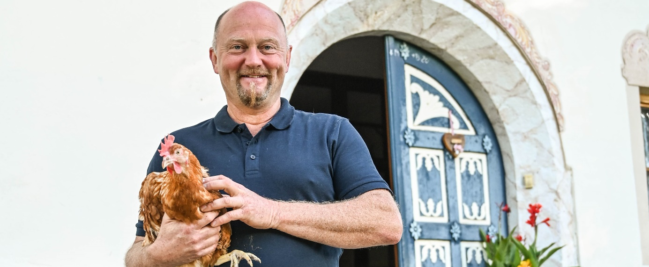
Der Baustein für ein gesundes Leben und ein gutes Klima
Die Wertschätzung zeigt sich im Sortiment der Hofläden wieder. Denn durch das stetig wachsende Interesse am regionalen Einkauf „ab Hof“ werden die Hofläden erweitert und sogar ausgebaut. Stefan Astner, Geschäftsführer des Tourismusverbandes erklärt: „Von diesem Projekt profitieren Landwirte, Einheimische und unsere Gäste. Ziel ist es, einen unmittelbaren Kontakt zum Produkt und dem Bewusstsein dafür zu schaffen“.
Unter www.hohe-salve.com/marktplatz sind alle Hofläden, Bauernmärkte, Genussläden und Ab-Hof Verkäufe der Ferienregion Hohe Salve auf einen Blick einzusehen.
Wir sind immer offen für neue Ideen, sowie für regionale ErzeugerInnen und AnbieterInnen, die sich und Ihre Produkte auf unserer Plattform Marktplatz Hohe Salve präsentieren möchten.

Kontakt:
Kitzbüheler Alpen – Ferienregion Hohe Salve
Innsbrucker Straße 1
6300 Wörgl
info@hohe-salve.com
057 507 7010

